**Що таке цифровий сертифікат?**

Цифровий сертифікат це аналог електронного паспорту. Він дозволяє користувачам, хостам і організаціям безпечно обмінюватися інформацією через Інтернет. Цифровий сертифікат підтверджує автентичність користувача, який надсилає повідомлення. Цифрові сертифікати також можуть забезпечити конфіденційність для одержувача за допомогою засобів шифрування відповіді.

Цифрові сертифікати схожі на фізичні сертифікати. Наприклад, паперовий сертифікат Cisco Certified Network Associate Security (CCNA-S) на рисунку 1 містить відомості про те кому, ким (джерело сертифікатів) і на який тармін видано цей сертифікат. Зверніть увагу, як цифровий сертифікат на рисунку 2 містить аналогічні відомості.

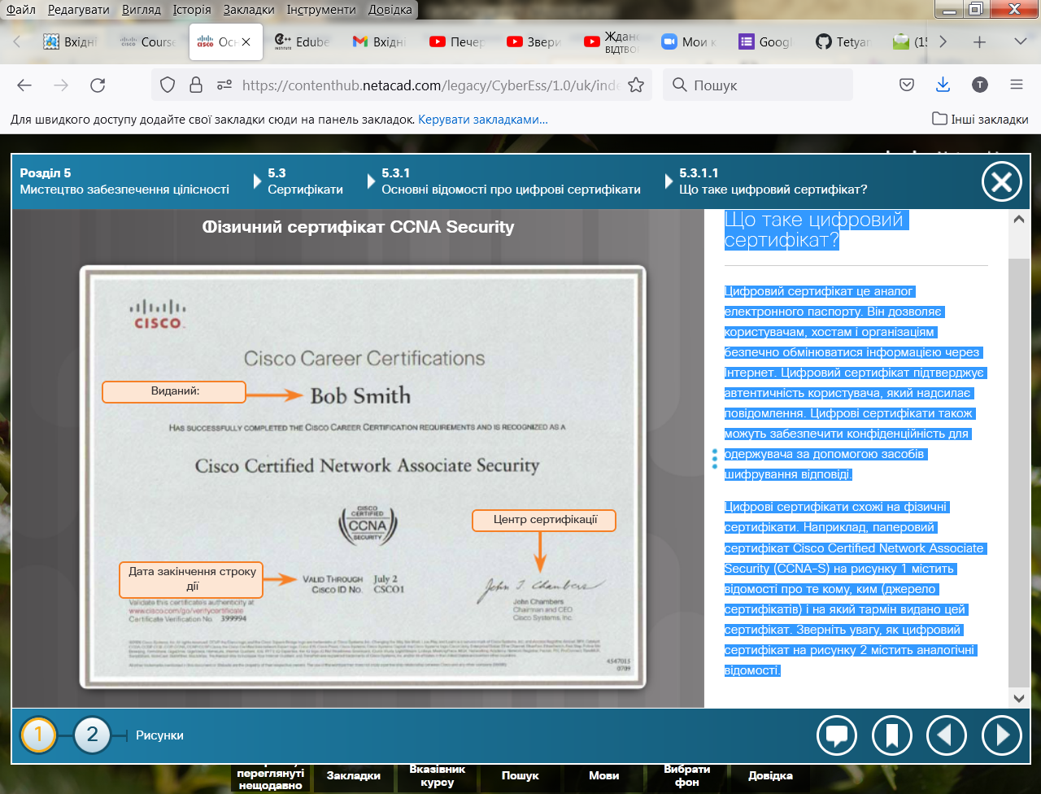

1

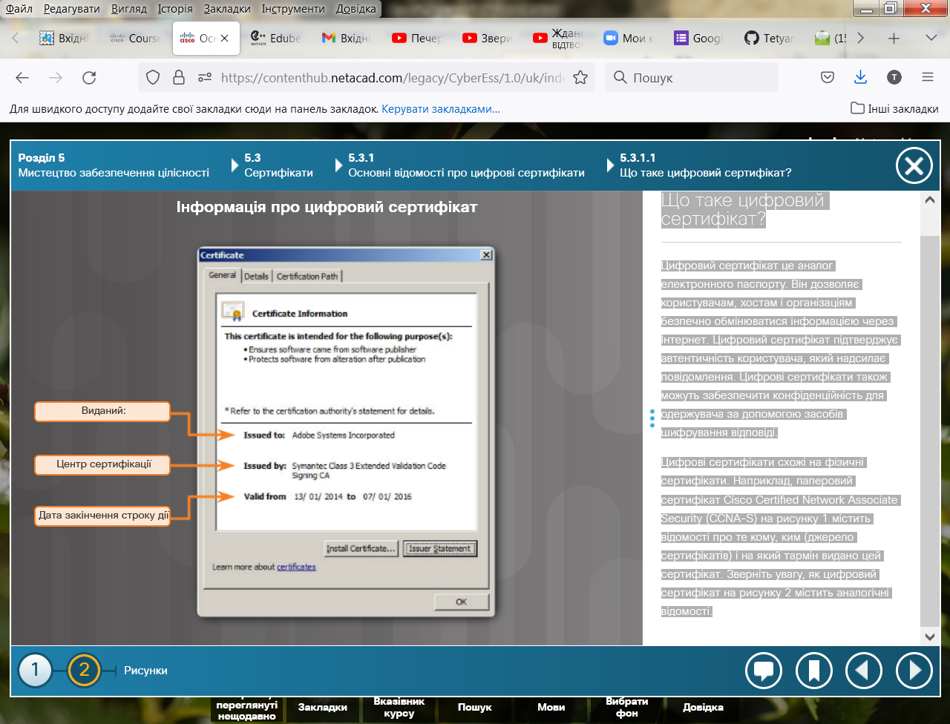

2

**Використання цифрових сертифікатів**

Щоб зрозуміти, як використовувати цифровий сертифікат, звернімося до рисунку 1. Користувач Боб підтверджує замовлення у користувача Аліса. Веб-сервер Аліси використовує цифровий сертифікат для захисту транзакції.

**Крок 1:** Користувач Боб переходить на веб-сайт користувача Аліса. Успішно встановивши безпечне з'єднання, браузер, як правило, відображає значок замка в рядку стану безпеки.

**Крок 2:** Веб-сервер Аліси надсилає цифровий сертифікат в браузер користувача Боб.

**Крок 3:** Браузер Боба перевіряє сертифікат, що зберігається в налаштуваннях браузера. Транзакція може бути продовжена тільки за наявності довіреного сертифіката.

**Крок 4:** Веб-браузер Боба створює унікальний одноразовий ключ сеансу.

**Крок 5:** Веб-браузер Боба використовує відкритий ключ веб-сервера, що відповідає сертифікату веб-сервера для шифрування сеансу.

**Крок 6:** В результаті тільки веб-сервер Аліси може читати транзакції, відправлені з браузера Боба.

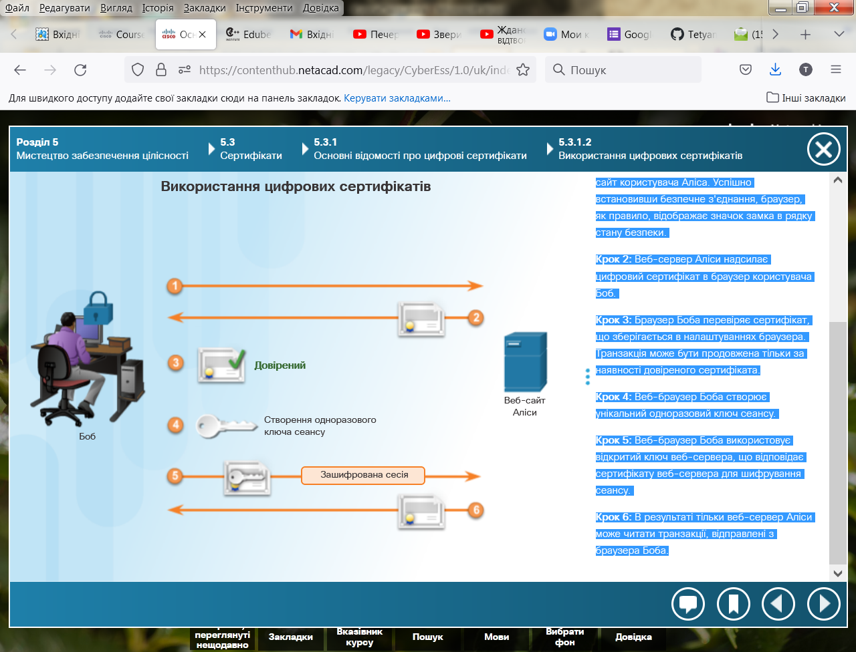

**Що таке центр сертифікації?**

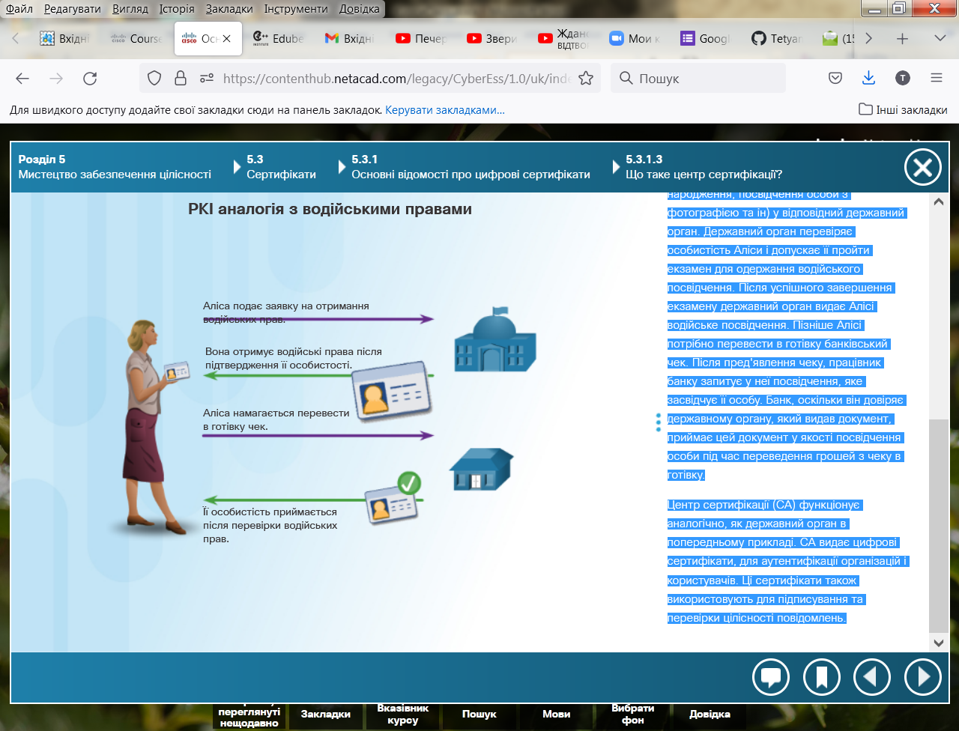Підхід, який вимагає багатократної взаємної ідентифікації усіх сторін в Інтернеті, є незручним. Тому сторони погоджуються довіряти нейтральній третій стороні. Передбачається, що третя сторона ретельно проводить перевірку учасників, що бажають одержати посвідчення. Після такої ретельної перевірки, третя сторона видає посвідчення, яке важко підробити. З цього моменту усі учасники, які довіряють цій третій стороні, просто приймають посвідчення, які видає ця третя сторона.

Наприклад, на рисунку Аліса подає заяву для отримання водійських прав. У цьому процесі вона представляє документи, що засвідчують її особистість (свідоцтво про народження, посвідчення особи з фотографією та ін) у відповідний державний орган. Державний орган перевіряє особистість Аліси і допускає її пройти екзамен для одержання водійського посвідчення. Після успішного завершення екзамену державний орган видає Алісі водійське посвідчення. Пізніше Алісі потрібно перевести в готівку банківський чек. Після пред'явлення чеку, працівник банку запитує у неї посвідчення, яке засвідчує її особу. Банк, оскільки він довіряє державному органу, який видав документ, приймає цей документ у якості посвідчення особи під час переведення грошей з чеку в готівку.

Центр сертифікації (СА) функціонує аналогічно, як державний орган в попередньому прикладі. СА видає цифрові сертифікати, для аутентифікації організацій і користувачів. Ці сертифікати також використовують для підписування та перевірки цілісності повідомлень.

**Що містить у собі цифровий сертифікат?**

Якщо цифровий сертифікат відповідає стандартній структурі, то його може прочитати та зрозуміти будь-яка система незалежно від того, ким він був виданий. X.509 є стандартом для інфраструктури відкритих ключів (public key infrastructure, PKI) для керування цифровими сертифікатами. PKI - це політики, ролі і процедури, необхідні для створення, поширення, використання, зберігання та відкликання цифрових сертифікатів, а також керування ними. Згідно стандарту X.509 цифрові сертифікати повинні містити стандартну інформацію, яка показана на рисунку.

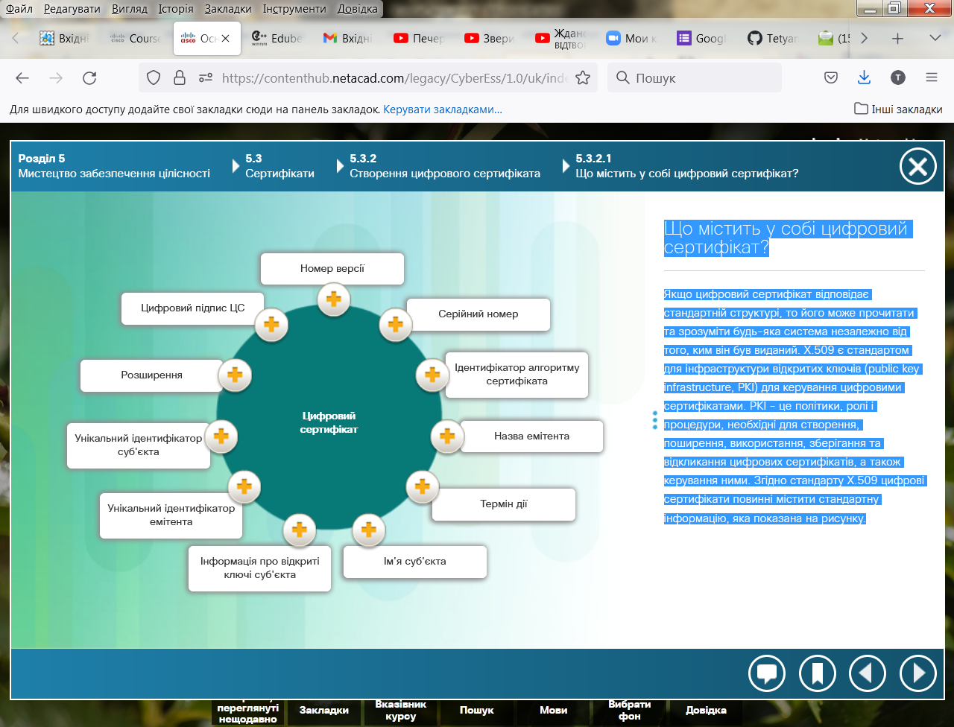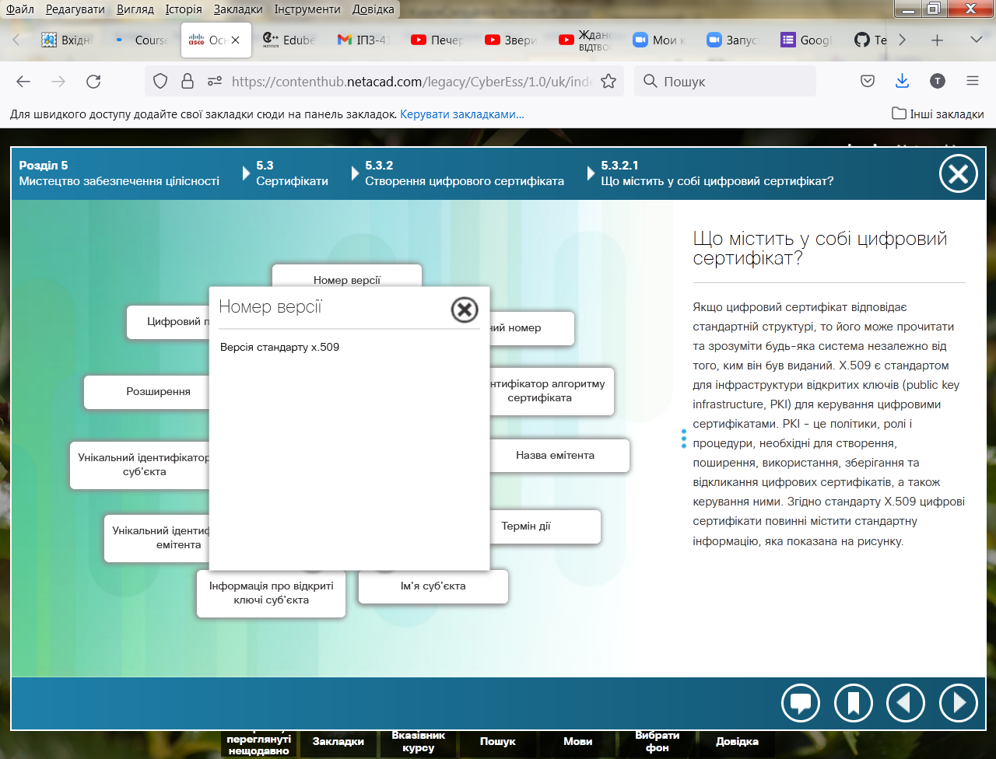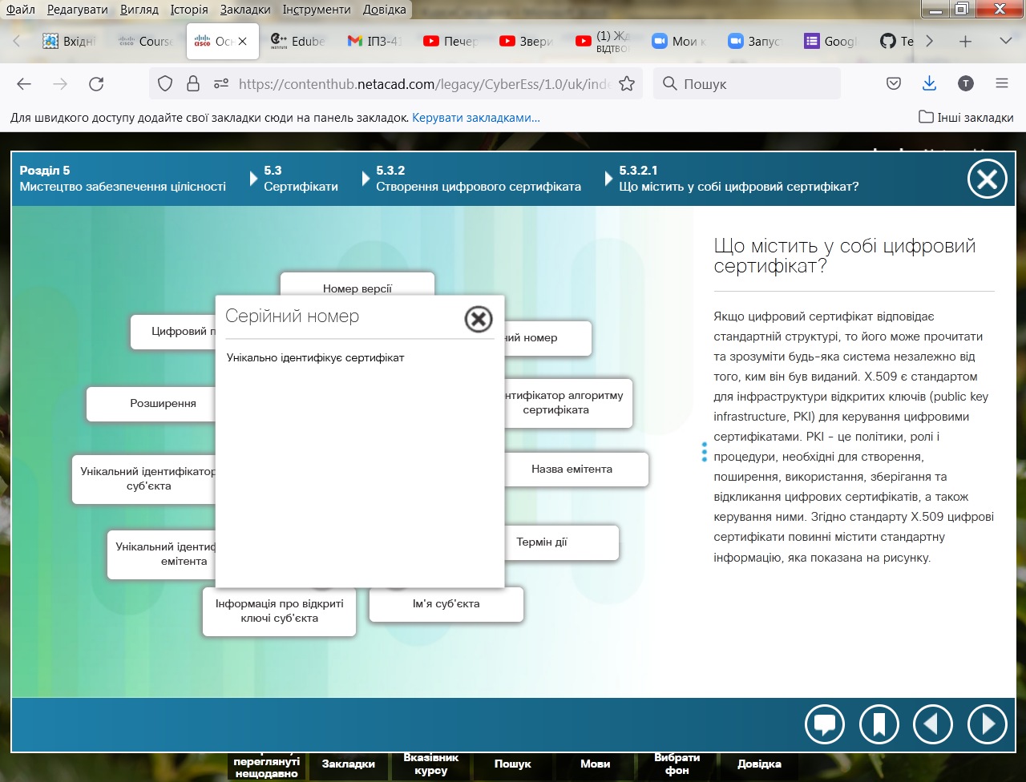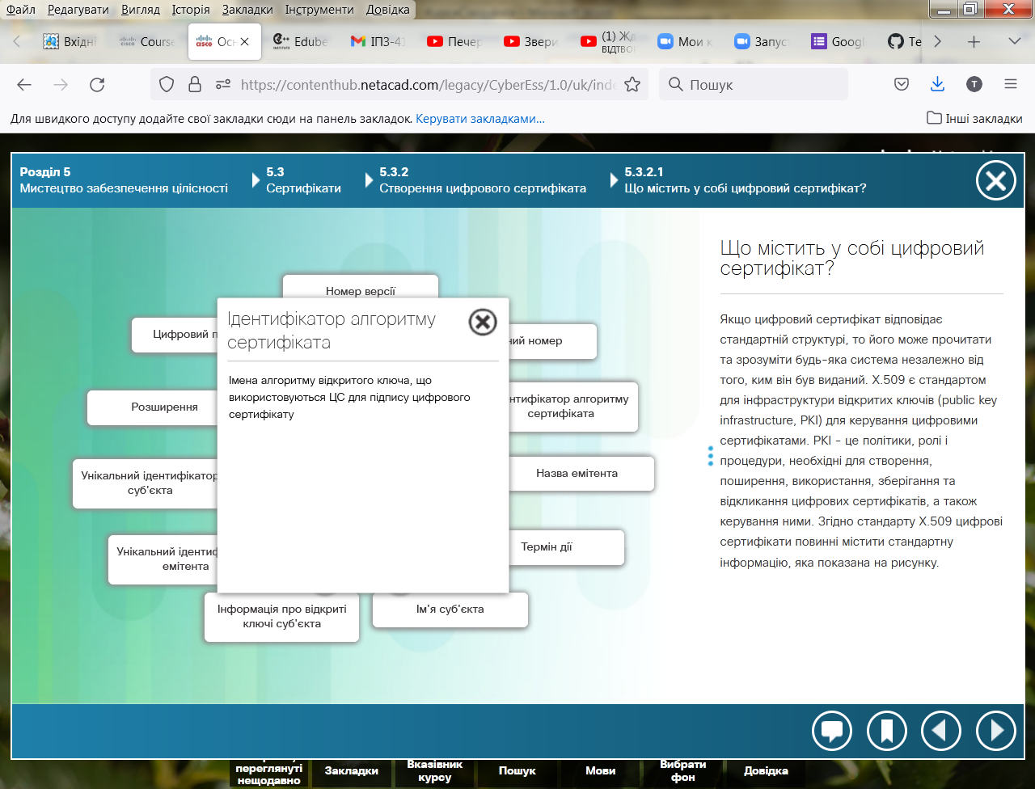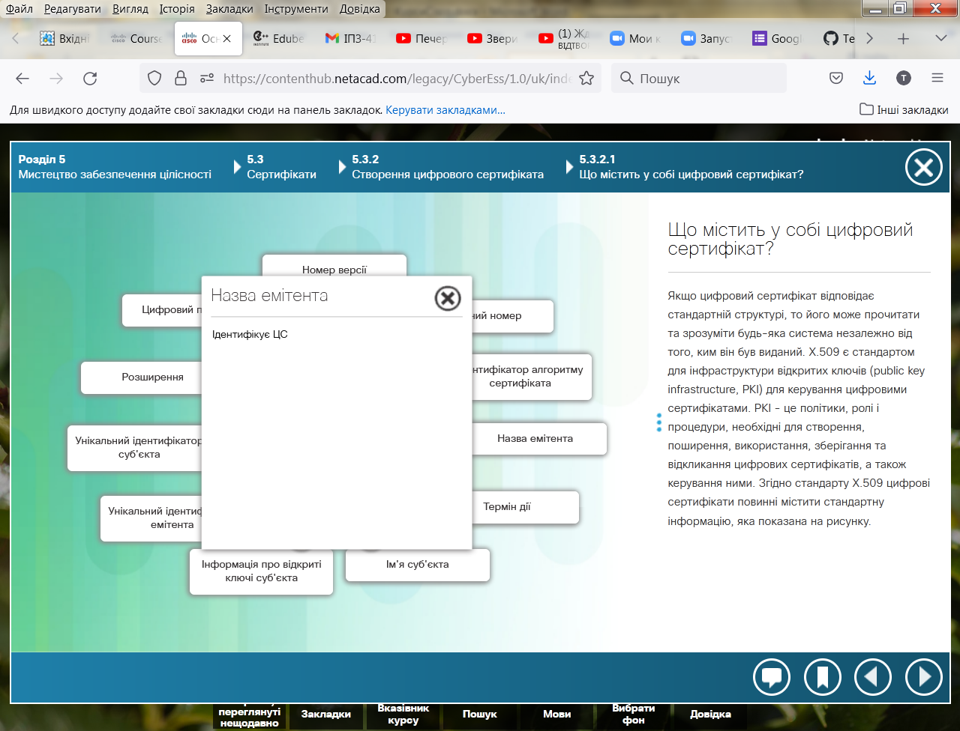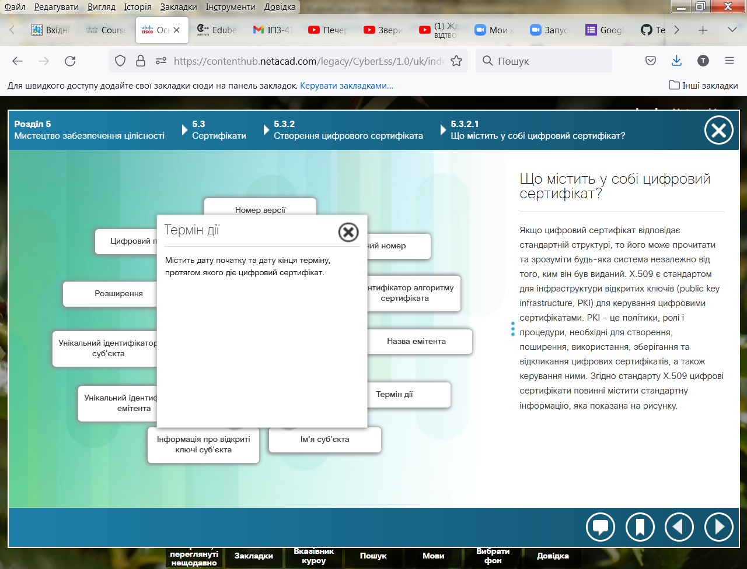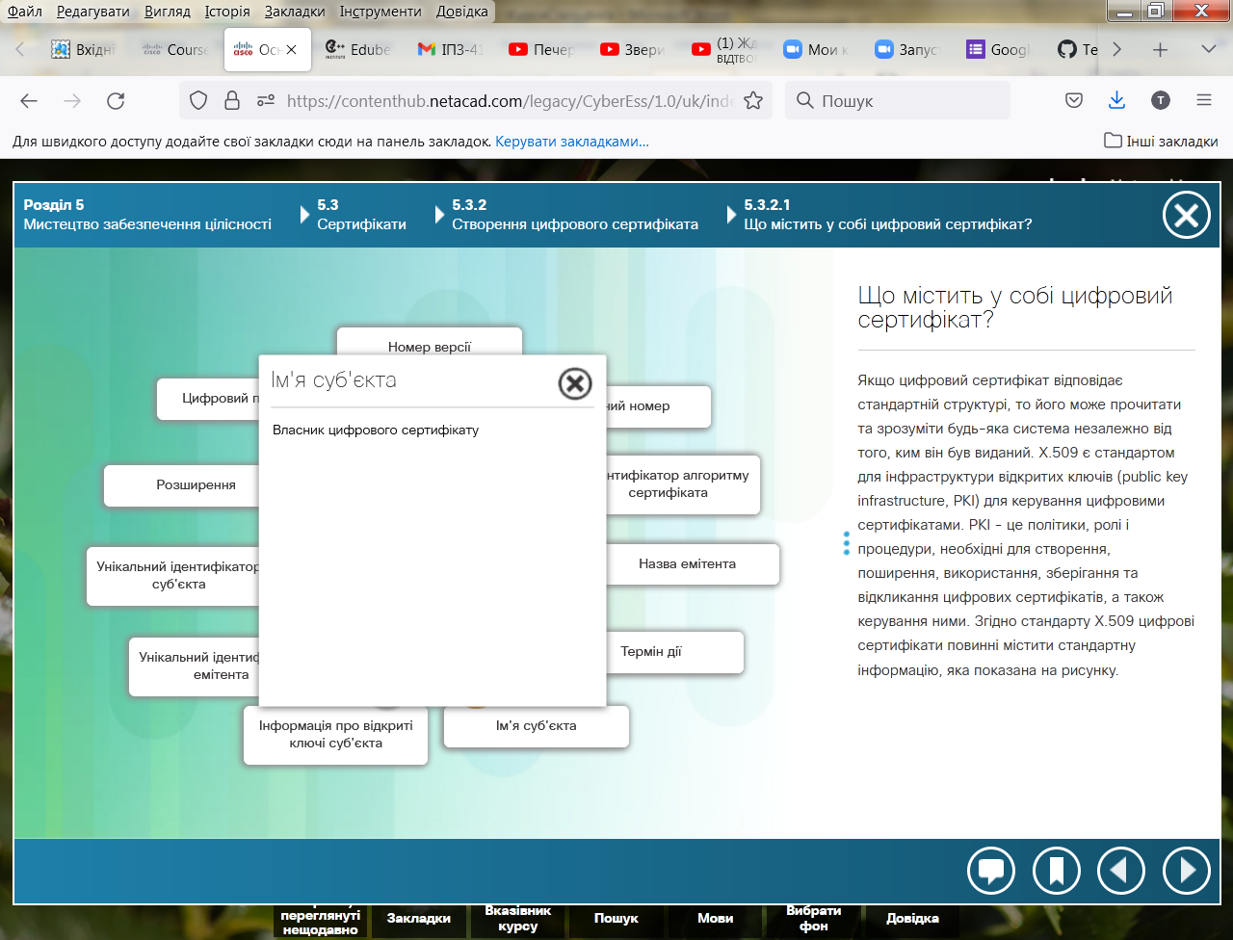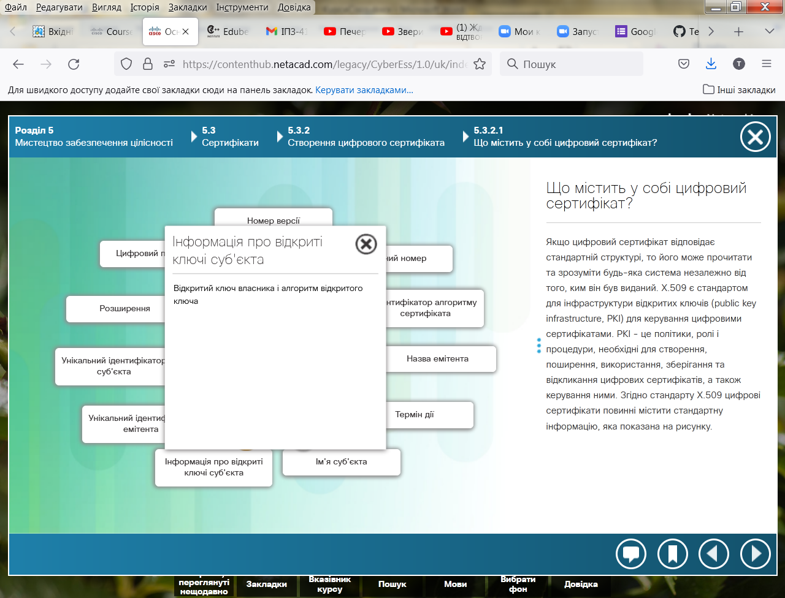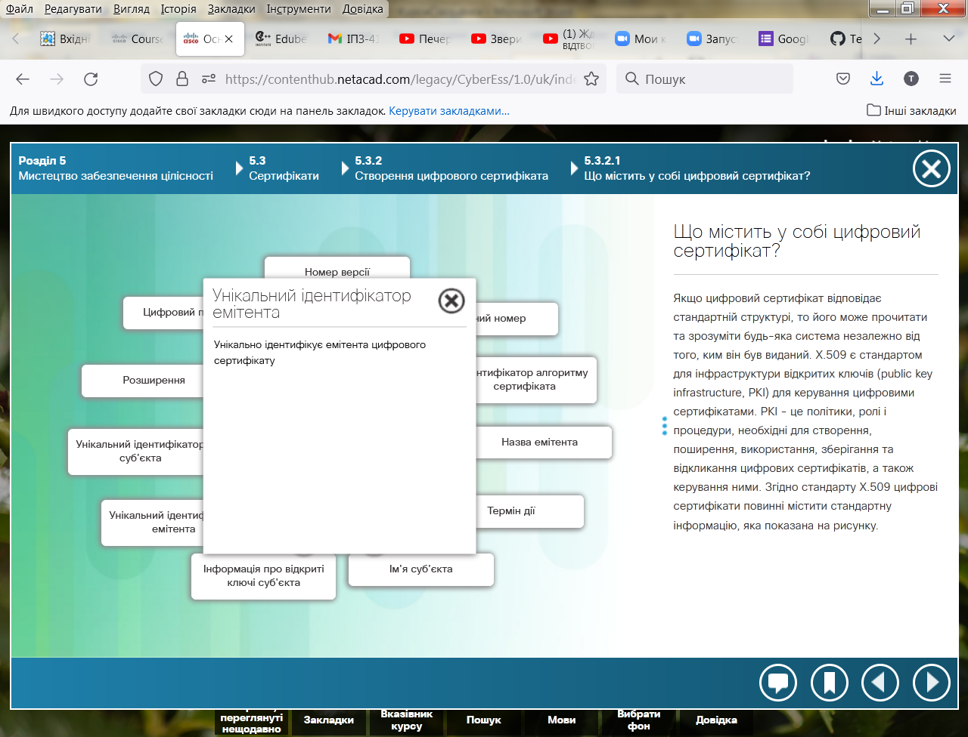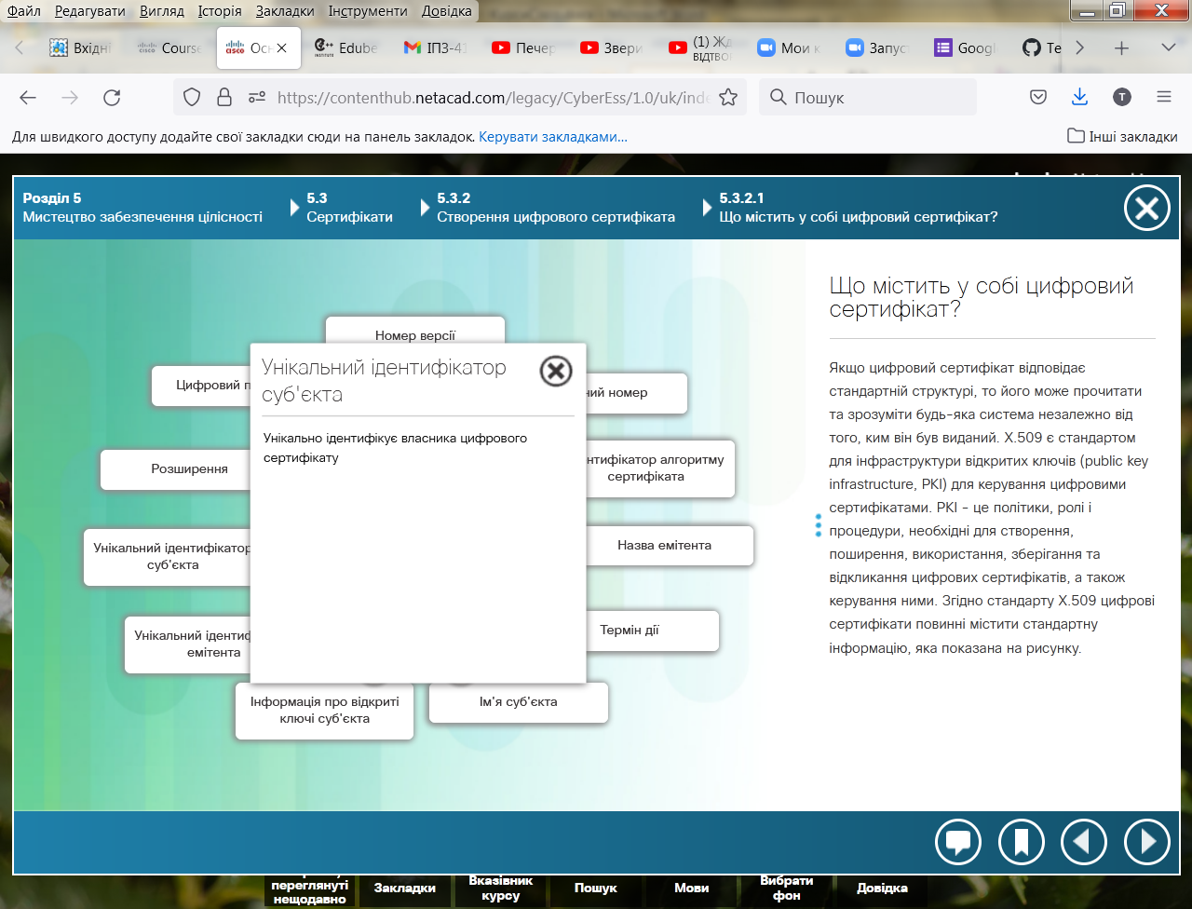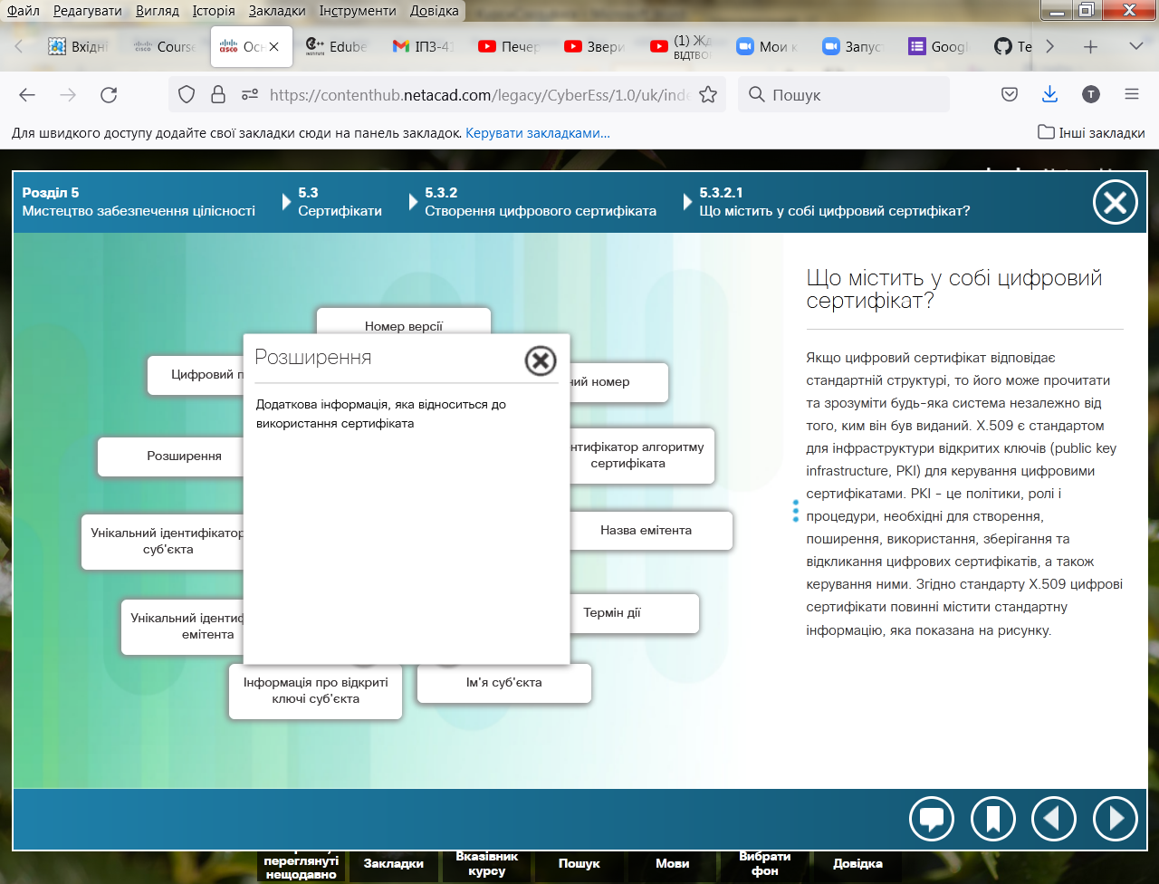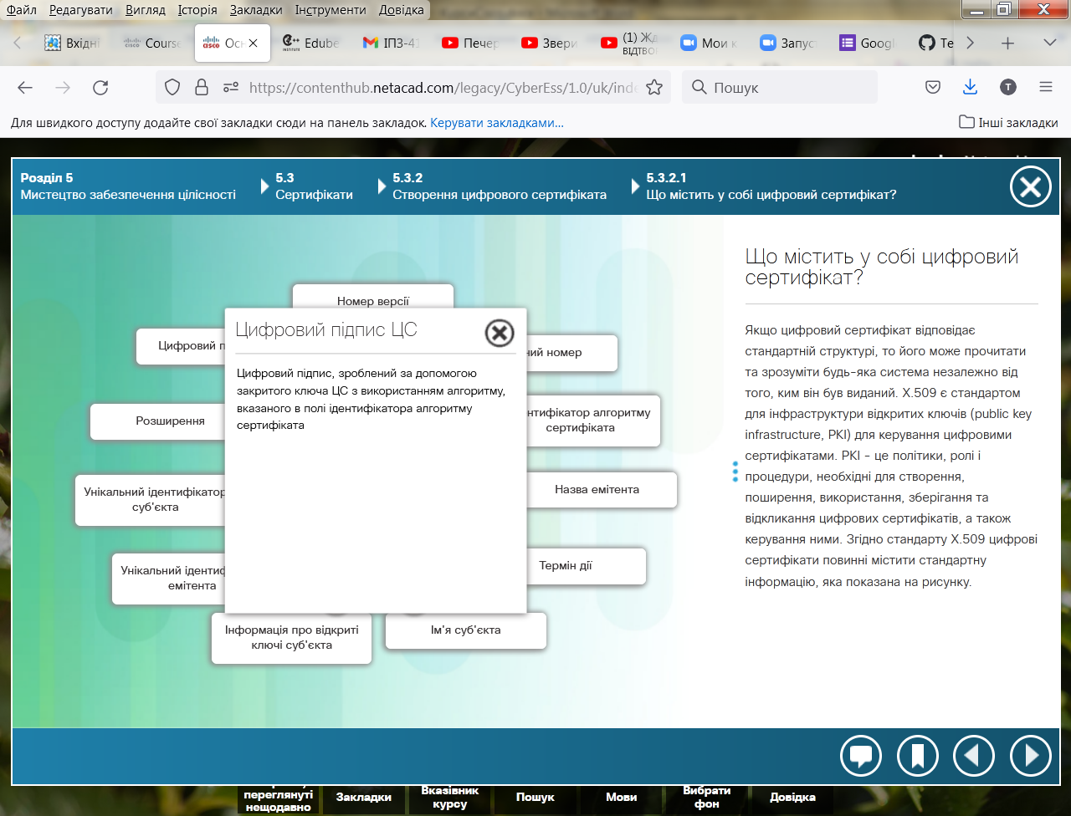

**Процес валідації**

Браузери і застосунки виконують обов'язкову валідацію(перевірку) сертифіката, щоб переконатись, що він є дійсний. Перевірка включає в себе наступні три процеси:

* Дослідження сертифіката - прослідковується шлях сертифікації, з перевіркою кожного сертифікату, починаючи з сертифікату кореневого джерела сертифікатів (СА).
* Перевірка шляху - вибір сертифікату емітента (СА) для кожного сертифікату у ланцюжку
* Перевірка на відкликання - дозволяє переконатись у тому, що тсертифікат не був відкликаний; якщо сертифікат відкликаний, то під час цієї перевірки встановлюється причина відкликання.

**Шлях сертифікату**

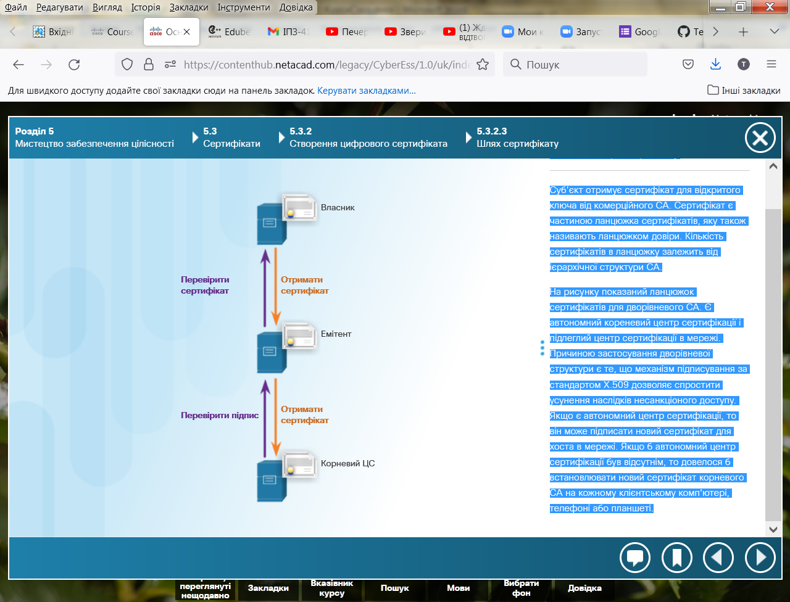Суб'єкт отримує сертифікат для відкритого ключа від комерційного СА. Сертифікат є частиною ланцюжка сертифікатів, яку також називають ланцюжком довіри. Кількість сертифікатів в ланцюжку залежить від ієрархічної структури СА.

На рисунку показаний ланцюжок сертифікатів для дворівневого СА. Є автономний кореневий центр сертифікації і підлеглий центр сертифікації в мережі. Причиною застосування дворівневої структури є те, що механізм підписування за стандартом X.509 дозволяє спростити усунення наслідків несанкціоного доступу. Якщо є автономний центр сертифікації, то він може підписати новий сертифікат для хоста в мережі. Якщо б автономний центр сертифікації був відсутнім, то довелося б встановлювати новий сертифікат кореневого СА на кожному клієнтському комп'ютері, телефоні або планшеті.

# Цілісність даних

Бази даних - це ефективний спосіб зберігання, вилучення та аналізу даних. Об'єми даних, які збираються зростають, як і степінь їх конфіденційності, кількість баз даних збільшується і спеціалісти з забезпечення кібербезпеки відіграють значну роль у їх захисті. Базу даних можна розглядати як електронну шафу-картотеку. Під терміном "цілісність даних" розуміють точність, узгодженість і надійність даних, що зберігаються в базі даних. Відповідальність за забезпечення цілісності даних лежить на тих, хто проектує, розробляє та керує експлуатацією баз даних.

Є чотири правила або обмеження цілісності даних:

* **Цілісність об'єктів**: Кожен рядок повинен мати унікальний ідентифікатор, що називається первинним ключем (рисунок 1).
* **Цілісність доменів**: Всі дані, що зберігаються в стовпці, повинні відповідати одному і тому ж формату і відповідати єдиному спільному визначенню (рисунок 2).
* **Цілісність посилань**: Зв'язки між таблицями повинні залишатися незмінними. Тому користувач не може видалити запис, який пов'язаний з іншим записом(рисунок 3).
* **Визначена користувачем цілісність**: Набір правил, визначених користувачем, які не відносяться до жодної з інших категорій. Наприклад, клієнт робить нове замовлення, як показано на рисунку 4. Спочатку перевіряється, чи це новий клієнт. Якщо це так, то додаємо нового клієнта до таблиці клієнтів.

# 

3

2

1

# Засоби контролю введення даних

Введення даних в систему частіше за все здійснюють користувачі. Відповідні засоби контролю допомагають забезпечити коректність даних, які вводяться.

4

**Керування вводом даних за допомогою випадаючих списків**

Ввід даних на основі таблиці за допомогою випадаючих списків замість того щоб вводити дані вручну. Наприклад, можна стандартизувати ввід місця знаходження, застосувавши випадаючий список, що формується на основі бази даних системи поштової адресації США.

**Засоби контролю перевірки значень у полях даних**

Встановивити правила для базової перевірки. Наприклад:

* Обов'язковість введення даних (введення неможливо закінчити, якщо в обов'язкових полях не будуть міститись дані;
* Маска введення (дозволяє виключити введення некоректних даних та забезпечити єдиний формат даних, наприклад, для номерів телефону);
* Додатні значення грошових сум;
* Діапазони даних (гарантують, що користувач не зможе ввести дані за межами заданого діапазону, наприклад, дата народження, не може бути введена як 01-18-1820)
* Обов'язкове затвердження другою особою (наприклад, обов'язкове узгодження з другою або третьою особою у випадках, коли працівник банку отримує запит на зарахування або зняття з рахунку, на суму, що перевищує вказане обмеження);
* Ліміт на кількість змінених записів (наприклад, якщо кількість змінених записів перевищує заданий ліміт за певний проміжок часу, то система заблокує обліковий запис користувача до тих пір, поки менеджер не визначить, чи є ці транзакції правомірними);
* Відстеження незвичної поведінки (система блокується, коли виявляє аномальну активність)

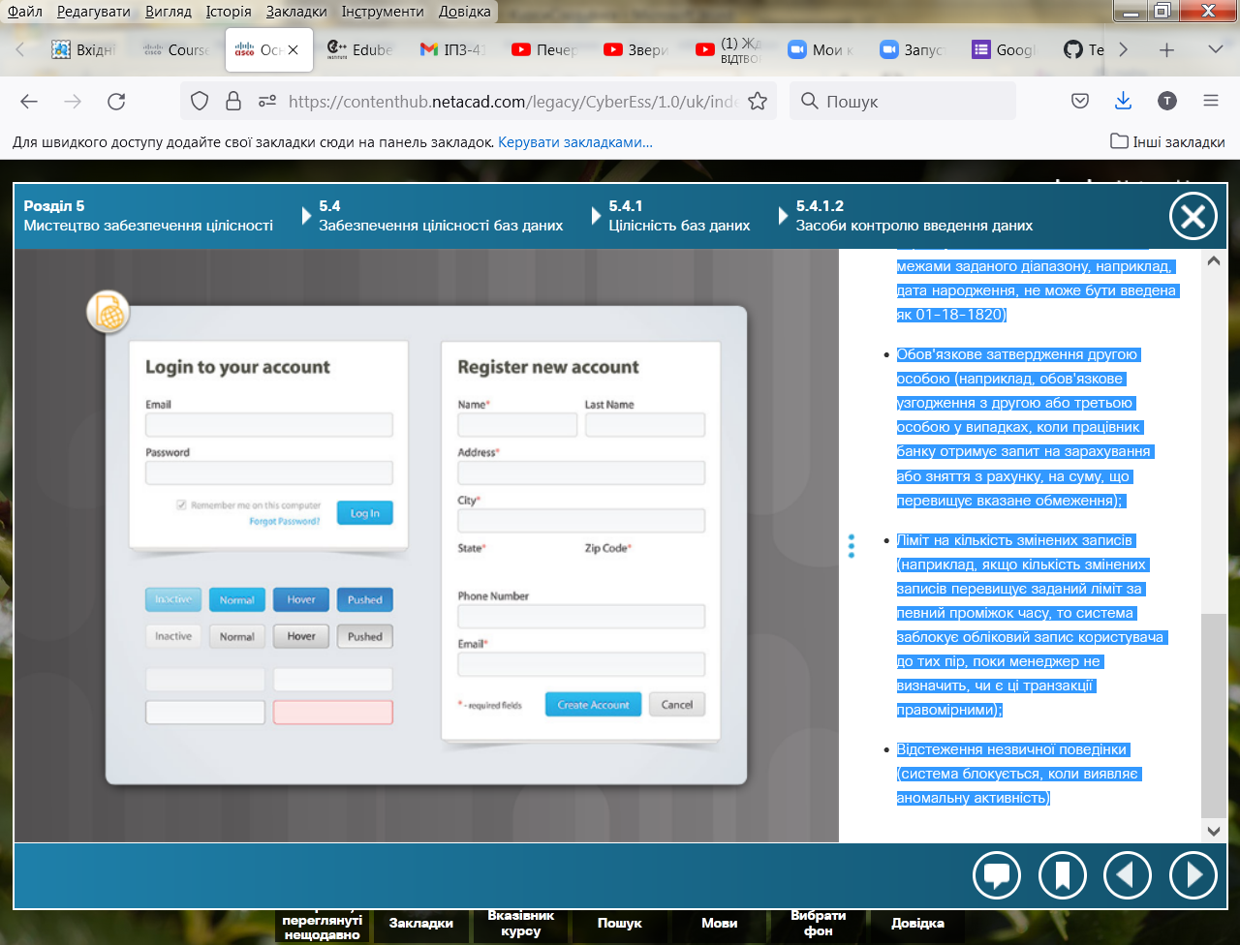

**Правила перевірки (валідації)**

Правило валідації перевіряє чи дані відповідають параметрам, які визначені конструктором бази даних. Правило валідації допомагає забезпечити повноту, правильність і узгодженість даних. Критерії, що використовуються під час валідації, включають наступні критерії:

* Розмір - перевіряє кількість символів в елементі даних;
* Формат - перевіряє відповідність даних заданому формату;
* Узгодженість - перевірка узгодженості кодів у зв'язаних елементах даних;
* Діапазон - перевіряє, що дані знаходяться в межах між мінімальним і максимальним значенням;
* Контрольна цифра - використання додаткових обчислень для створення контрольної цифри, що призначена для виявлення помилок.

Натиснення на кожен крок на рисунку, дає побачити результат обчислення контрольної цифри.

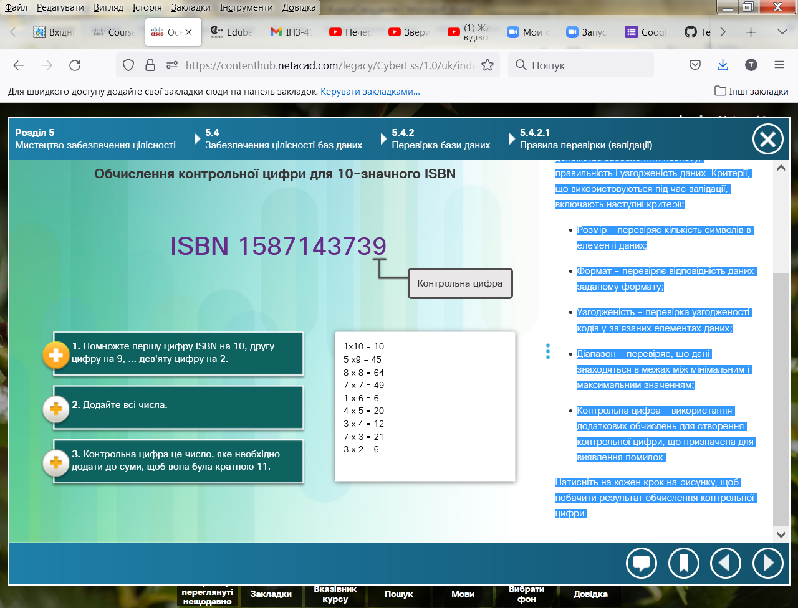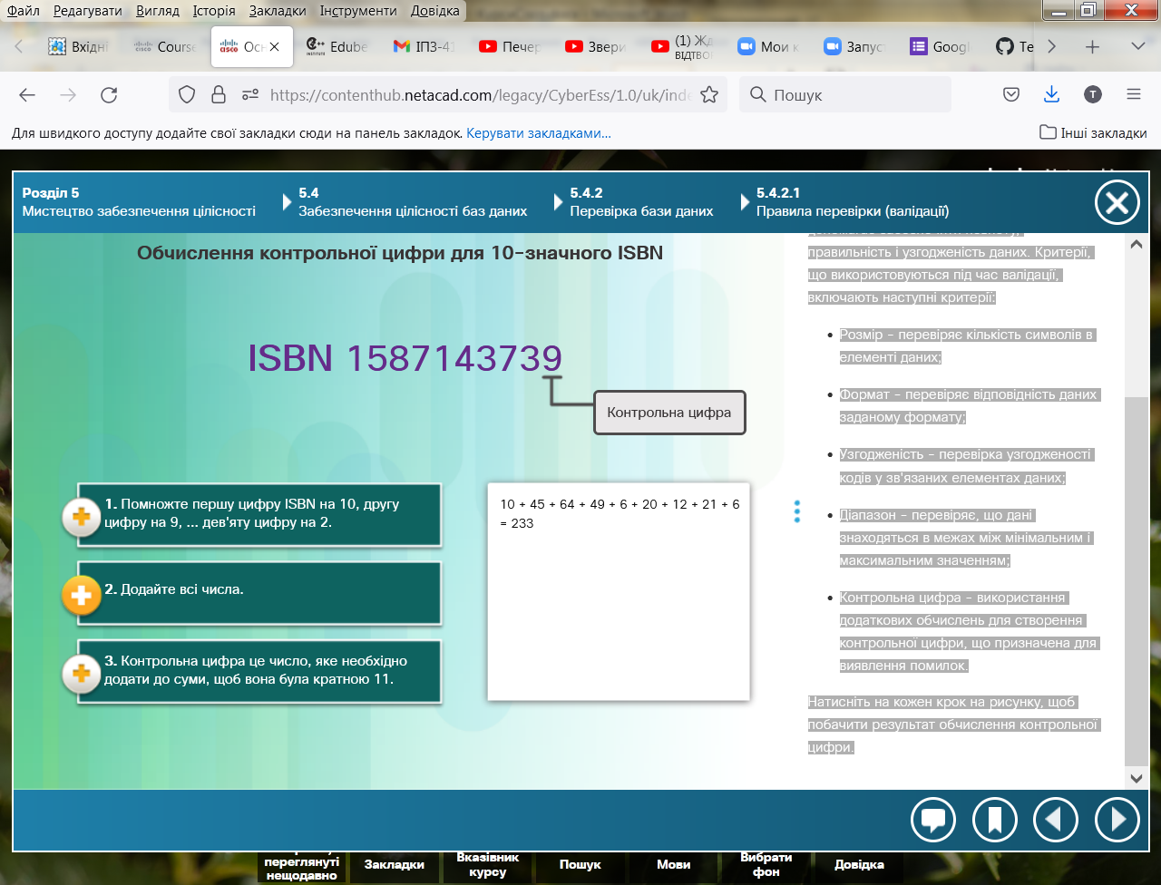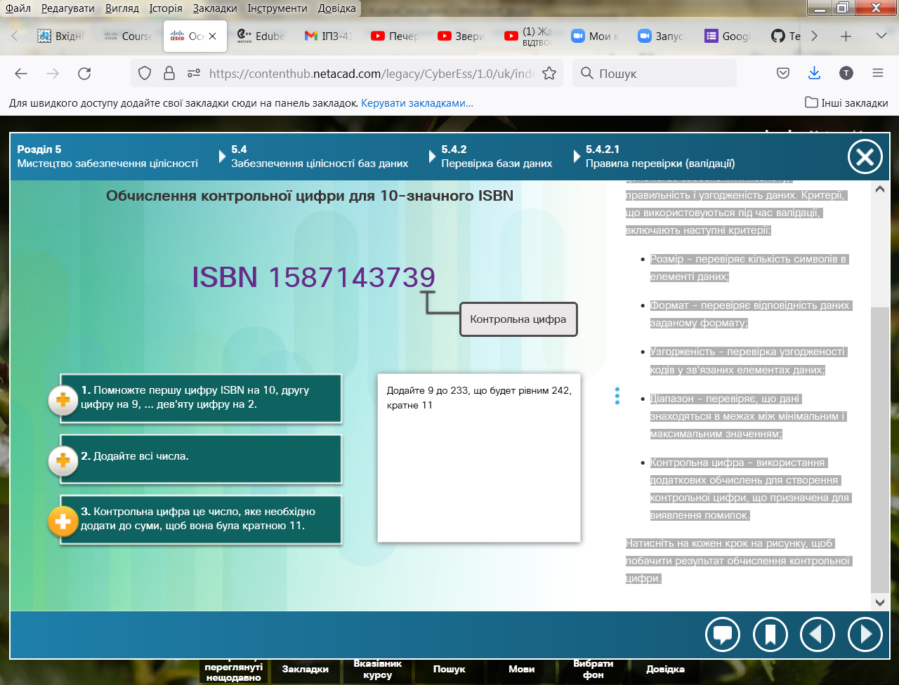

**Перевірка типу даних**

Перевірка типу даних - це найпростіший метод перевірки правильності даних, який дозволяє переконатись у тому, що дані введені користувачем є потрібного типу. Наприклад, номер телефону не може містити інших символів крім цифр. В базах даних передбачено три типи даних: ціле число, стрічка і десяткові дроби.

# 

# Перевірка вхідних даних

Одним з найбільш важливих аспектів забезпечення цілісності бази даних є контроль над процесом введення даних. Відсутність такого контролю стає причиною багатьох вразливостей. Багато відомих атак реалізуються за рахунок некоректного вводу в базу даних. Такі атак можуть привести до зависання або інших порушень у роботі застосунків, а також до витоку конфіденційної інформації. Кіберзлочинці можуть використовувати автоматизовані атаки некоректного вводу.

Наприклад, користувач підписується на розсилання новин, заповнюючи форму у веб-застосунку. Програма-застосунок бази даних автоматично генерує і відправляє підтвердження через електронну пошту. Одержавши електронне повідомлення з посиланням для підтвердження підписки, кіберзлочинці модифікують URL-адресу цього розсилання. Наприклад, змінюють ім'я користувача, адресу електронної пошти або статус підписки. Електронне повідомлення повертається назад на сервер, на якому працює програма-застосунок бази даних. Якщо веб-сервер не перевіряє відповідність адреси електронної пошти або іншої облікової інформації, тим даним, які були введені в форму, то у базу даних попадає некоректна інформація. Хакери можуть автоматизувати цю атаку і таким чином внести тисячі некоректних записів в базу даних з інформацію про підписників.

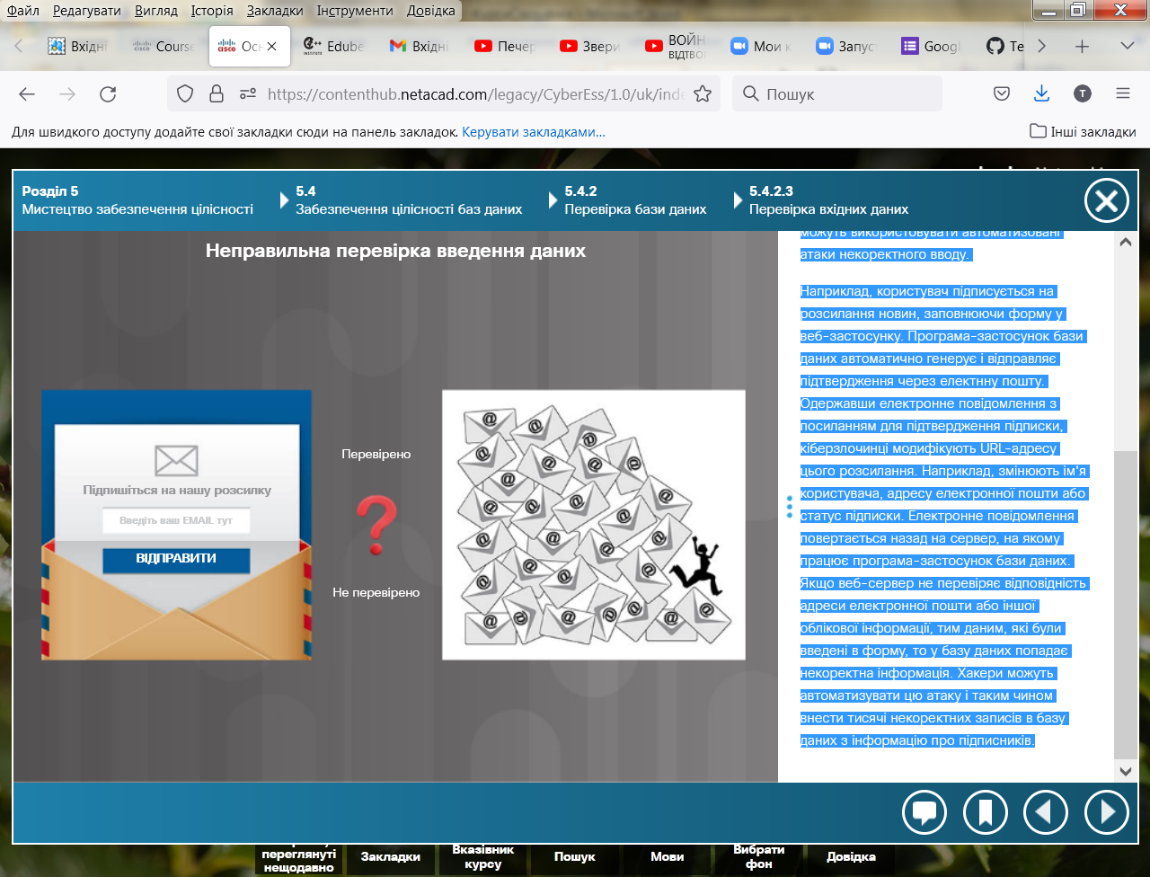

**Перевірка аномалій**

Під виявленням аномалій розуміють виявлення неочікуваних признаків та поведінку даних. До таких признаків відносять значення, які різко виділяються, вийнятки, відхилення та інші аномальні прояви в різноманітних застосунках баз даних. Виявлення і перевірка аномалій є важливим контрзаходом або захистом з визначення шахрайства. Виявлення аномалії у базах даних можна розпізнати шахрайські операції з кредитними картками та страховими полісами. Засоби виявлення аномаліїй у базі даних також може допомогти запобігти значних руйнувань або змін даних.

Під перевіркою даних на аномалії мають на увазі тестові запити або зміни даних, коли система виявляє незвичайні або несподівані явища. Прикладом аномалії можуть бути запити транзакцій для однієї і тієїж кредитної картки з віддалених один від одного регіонів за дуже короткий період часу. Якщо запит на транзакцію з Нью-Йорка відбувається о 10:30 ранку, а другий запит надходить з Чикаго о 10:35 ранку, то система запускає перевірку другої транзакції.

Другий приклад - зміна адрес електронної пошти в незвичайно великій кількості записів бази даних. Адреси електроної пошти застосовуються під час організації DoS-атак, то їх зміна у сотнях записів бази даних може вказувати на те, що зловмисник використовує корпоративну базу даних як інструмент для організації DoS-атаки.

**Цілісність об'єкта**

Базу даних можна розглядати як електронну шафу-картотеку. Належна підтримка файлової системи є першочерговим завданням забезпечення достовірності та практичної цінності даних в базі даних. База даних складається з таблиць, записів, полів та даних в кожному з полів. Для забезпечення цілісності файлової системи бази даних, користувачі повинні дотримуватись певних правил. Цілісність об'єкта - це правило цілісності, в якому говориться, що кожна таблиця повинна мати первинний ключ і що стовпець або стовпці, вибрані як первинний ключ, повинні бути унікальними і не містити пустих значень (NULL). Null в базі даних означає, що значення відсутні або невідомі. Цілісність об'єкта дозволяє належним чином організувати дані в записах, як показано на рисунку.

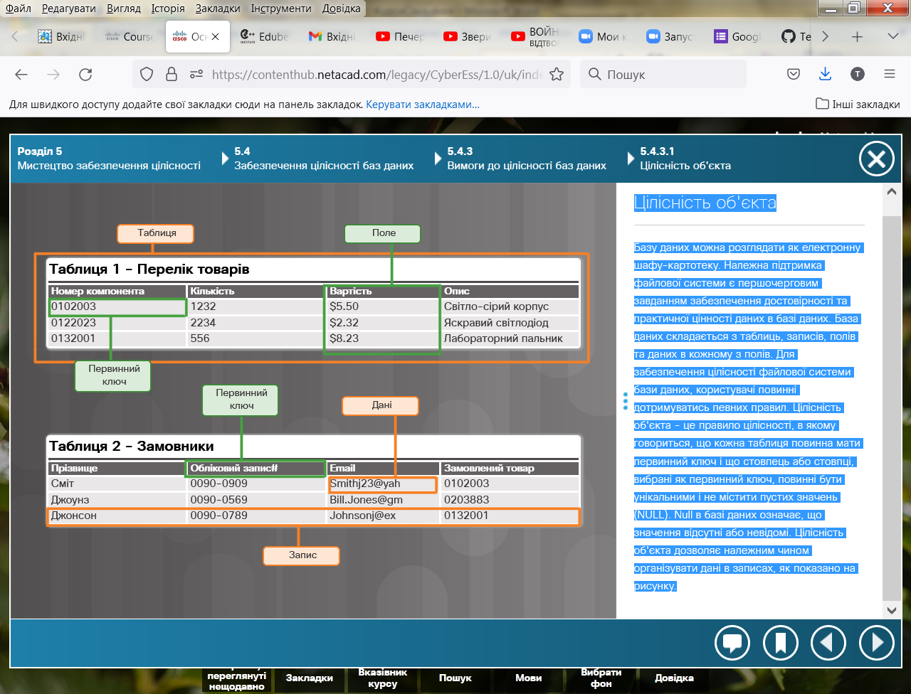

**Цілісність посилань**

Іншою важливою концепцією є взаємозв'язок між різними "системами картотек" або таблицями. Механізм забезпечення цілісності посилань базується на зовнішніх ключах. Зовнішній ключ в одній таблиці посилається на первинний ключ у другій таблиці. Первинний ключ унікальним чином ідентифікує сутності (рядки) в таблиці. Цілісність посилань - це правило, за допомогою якого підтримується цілісність зовнішніх ключів.

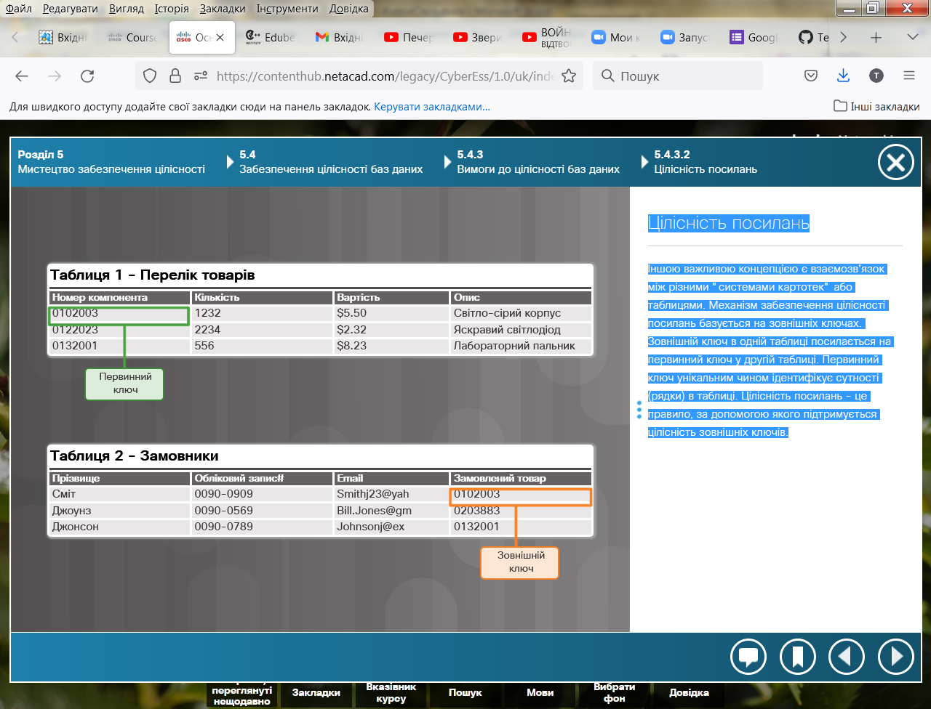

**Цілісність домена**

Цілісність доменів гарантує, що всі елементи даних в стовпці потрапляють в певний набір допустимих значень. Кожен стовпець у таблиці має певний набір значень, наприклад набір чисел для номерів кредитних карт, номерів соціального страхування або адрес електронної пошти. Обмеження на значення кожного такого стовпця (атрибуту), забезпечує цілісність доменів. Правило цілісності доменів може може зводитись до вибору правильного типу даних, довжини і/або формату даних для стовпця.

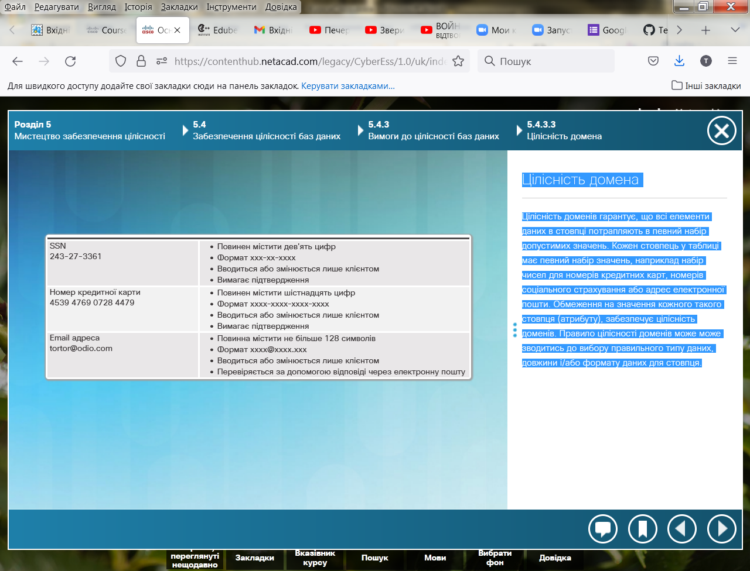

**Розділ 5. Мистецтво забезпечення цілісності даних**

В цьому розділі обговорювалося про забезпечення цілісності (незмінності) даних під час всього їх життєвого циклу. Цей розділ почався з обговорення різних типів контролю цілісності даних. Алгоритми хешування, додавання солі до паролю і код аутентифікації повідомлень з використанням ключа і хеш-суми (механізм HMAC) відіграють важливу роль під час реалізації цифрових підписів і сертифікатів. За допомогою цих засобів спеціалісти з кібербезпеки можуть перевіряти справжність повідомлень і документів. Розділ завершився розглядом принципів дотримання цілісності баз даних. Наявність строго контрольованої і структурованої системи забезпечення цілісності даних дозволяє підвищити стійкість, продуктивність і зручність в обслуговуванні систем баз даних.